**Сценарий праздника в средней группе «В гости к Деду Морозу»**

Как приятно, что сегодня  
Гости к нам сюда пришли  
И, не глядя на заботы,  
Час свободный все нашли.  
Будет весело сегодня,  
Не придётся Вам скучать!  
Здравствуй, праздник Новогодний!  
Мы идём тебя встречать!  
*Дети под музыку заходят в зал.*Ведущая:  Подскажите мне, ребята,  
Что за праздник всех нас ждёт?  
Отвечайте дружно, звонко,  
Мы встречаем….  
Все: Новый год!  
1-ый ребёнок: Здравствуй, ёлка дорогая,  
Снова ты у нас в гостях.  
Огоньки опять сверкают  
На густых твоих ветвях.  
2-ой ребёнок: Ёлочку зелёную в гости мы позвали.  
До чего нарядная ёлка в нашем зале!  
Я на ёлку очень торопилась,  
Посмотрите на меня, как я нарядилась!  
3-ий ребёнок: Усыпаны ветки пушистым снежком,  
Мы елочке нашей песню споем.  
**2. Песня «Для ребяток маленьких»**  
Ведущая: Ребятки, я думаю, что нам нужно позвонить   
одному немолодому дедушке и пригласить его на   
праздник, а кому нужно звонить, вы мне сейчас скажите:  
Человек не молодой,  
С маленькою бородой.  
Лечит детей, симпатичный на вид,  
Он зовётся ….  
Дети: Айболит.  
Ведущая: Ему будем звонить?  
Дети: Нет.  
Ведущая: Человек не молодой, вот с такущей бородой!  
Обижает Буратино, Артемона и Мальвину.  
И вообще для всех детей он отъявленный злодей!  
Знает кто-нибудь из вас, кто же это?  
Дети: Карабас.  
Ведущая: Его будем звать на ёлку?  
Дети: Нет.  
Ведущая: Человек не молодой, с симпатичной бородой.  
Привёл с собой за ручку  
К нам на праздник внучку.  
Отвечайте на вопрос: кто же это?  
Дети: Дед Мороз!  
Ведущая: Ему нужно позвонить и пригласить на ёлку?  
Дети: Да!

Все готово для новогодней сказки, нет только ее главного героя - Деда Мороза. Но мне кажется,он уже совсем-совсем близко. Посмотрите, а на елочке конверт большой висит. Что же в нем, кому его прислали? (читает) Детский сад от Деда Мороза.

Ну что ж, давайте прочтем, что нам Дед Мороз пишет. *(Достает письмо, читает)*   
«Дорогие, ребята!   
Поздравляю вас с наступающим Новым годом! Вы нас извините, но на праздник в детский сад приехать мы со Снегуроччкой не сможем. Много дел накопилось: подарки всем детям готовлю, снегами пушистыми поля, леса и горы укрываю. Забот у меня сейчас много. А за подарками своими сами ко мне пожалуйте. Для вас в конверте лежит волшебный колокольчик. Позвоните в колокольчик и окажетесь у меня дома. Ждем вас в своей северной стране.  Дед Мороз и Снегурочка» .

**Ведущий.** Ну, ребята, хотите отправиться к Деду Морозу в гости?

**Дети**. Да!

**Ведущий.** Тогда вставайте все в круг. Колокольчик, ты звони, к Деду морозу нас в гости веди!

*Звучит фонограмма завывания вьюги, метели. Садятся дети на стулья. Выходит Зимушка.*

**Зимушка**  
Вьюга воет, вьюга злится,   
На дворе метель кружится.   
Машу я белым рукавом,   
Сыплю бархатным снежком.   
Лягте, мягкие снега,   
На леса и на луга.   
Тропы застелите,   
Ветви опушите.

Ребята, посмотрите, мы с вами оказались во владениях самой Зимушки . Добрый вечер,Зимушка-Зима. Что ты тут делаешь?

**Зимушка (крутит колесо прялки):** Пряжу пряду.   
**Ведущий:** Зачем столько пряжи?   
**Зимушка** Пусть потеплее природа оденется.

**Ребенок:**   
Много ты заготовила пряжи.   
Белые вещи без устали вяжешь.   
Сонным деревьям пушистые шапки,   
Елочкам варежки вяжешь на лапки.

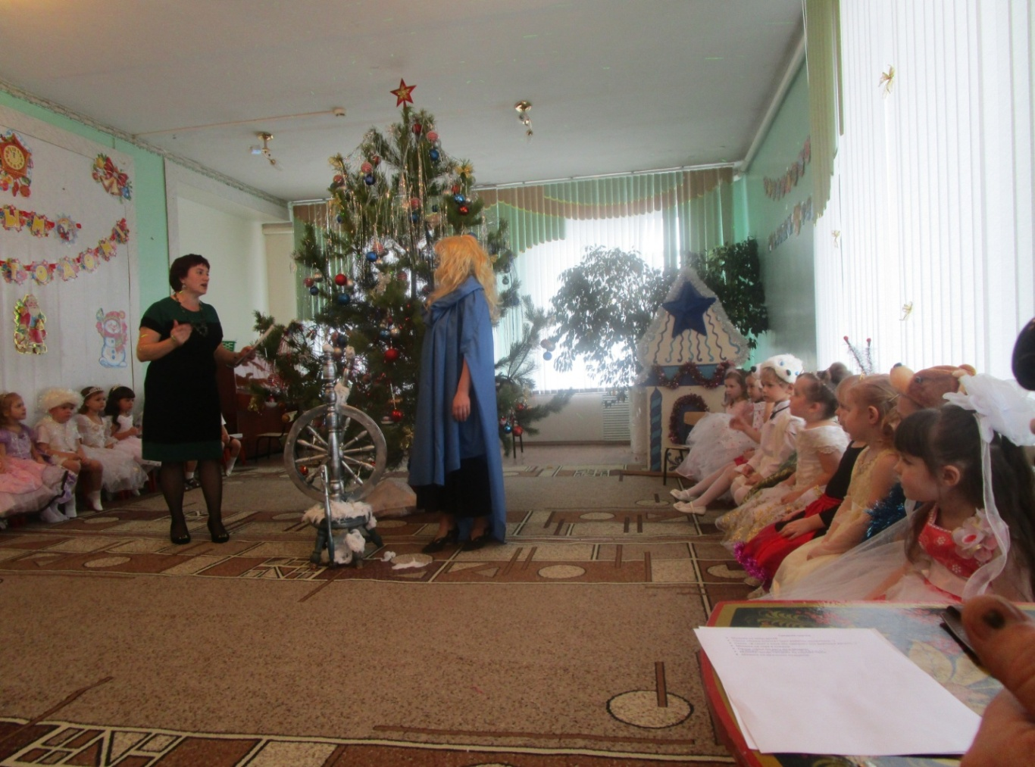

**Ведущий:** Помоги нам, госпожа Метелица, найти путь-дорожку в царство Деда Мороза, а мы тебе песенку про зимушку споем

***Исполняется песня****«В гости к елочке»*

**Госпожа Метелица:** Ну что ж, помогу, дам вам из этой пряжи ниточку, длинную-предлинную, и получится из нее клубочек. Он-то вам дорогу и покажет в царство Деда Мороза. (Дает клубок и уходит)

А что же делать нам с клубочком? Давайте попробуем его бросить, может он покатится и покажет дорожку к Деду Морозу? (дает бросить клубочек ребенку)

Но вот я вижу- пестрая шапочка вдалеке мелькает. Так это же гномик! Но чем-то озабочен наш гномик. Что-то произошло. (выходит гномик)

**Ведущий:** Захотелось как-то гномику самому срубить елочку к Новому году. Надел он пестрый колпачок, рукавички (воспитатель помогает надеть), взял в руки топор и пошел в лес.

**Ведущий:** Выбрал себе гномик одну елочку. Только замахнулся топором, вдруг,из-за елочки выскочил зайчик!

**Заяц.**             Эту елку не руби,

                        А для нас прибереги.

                        Эту елку я люблю,

                        Я давно под ней живу.

**Гном.** Хорошо, заинька, не трону я твою елочку.

**Ведущий:** Обрадовался зайчик и убежал. Пошел гномик дальше. Видит – еще одна елочка… Только замахнулся топориком, выбежала из-за елочки лисичка.

**Лиса.** Эту елку не руби.

                        Эта елка некрасива.

                        А вот та, сам посмотри,

                        Так пушиста, просто диво.

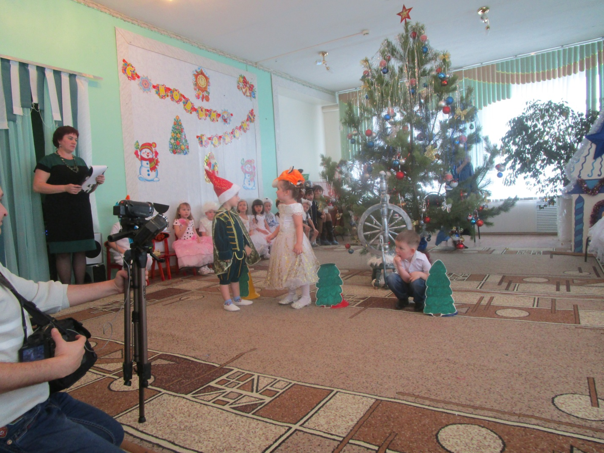

**Гном.** Хорошо, лисичка, не трону я твою елочку.

**Ведущий:** Обрадовалась лисичка и убежала. Подошел гномик к третьей елочке. Только замахнулся топориком, как вышел мишка и давай реветь. *(мишка топает ногами рычит.)* Испугался гномик и побежал от елочки прочь. Пошел гномик по лесу печальный-препечальный. Уже ночь наступила. А он все шел и шел.

**Гном.**

Где же взять мне елочку,

Хвойную иголочку?

Кто мне может подсказать,

                        Новый год мне как встречать?

**Снежок:** Гномик- гномик,не грусти,

К Деду Морозу ты с нами иди.

                        Он тебе покажет елку,

                        Елку – хвойную иголку.

                        Эта елка всех милей,

                        Отведет тебя он к ней.

***Ведущий***

А ну, гномик, улыбнись!

Вместе с нами становись!  
Вместе с нами потанцуем,

И клубочек наш найдем!

**Танец «Ледяные ладошки»**

**Под елкой находят клубок.**

**Б.Яга.**Что за песни? Что за пляски?

Там и тут мелькают маски...

Я хозяйка здесь,Ягуся!!

Запрещаю веселиться! (Топает ногой).

**Ведущая.**Ох! Ягуся злая очень...

Мы сейчас ее проучим!

(В руках у него корзинка со снежками).

Вы снежочки разбирайте

И в Ягусю их бросайте!

**Проводится игра "Снежки".**

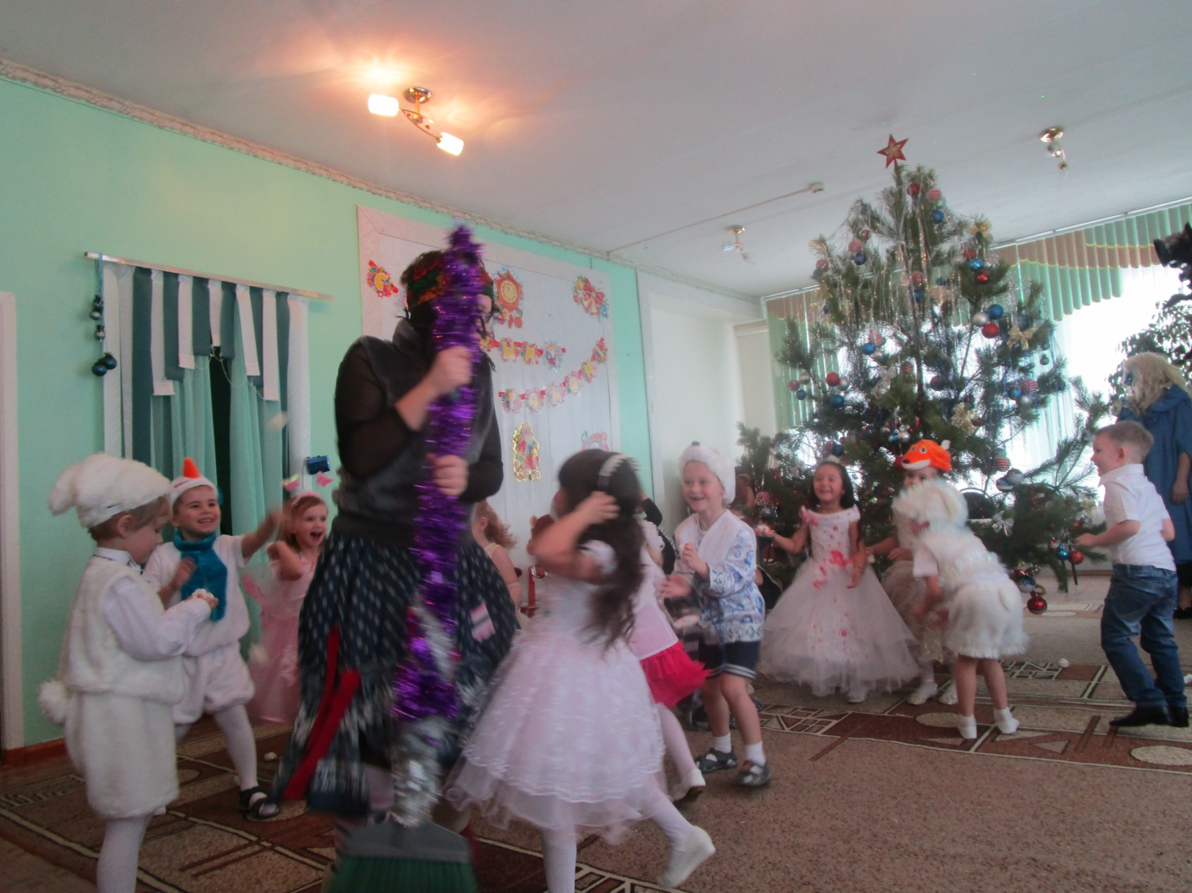

**Б.Яга.**Это что за тарарам?

Ну, сейчас я вам задам!

Я веселье отменяю,

Всех отсюда выгоняю!

**Ведущий.**

Ты, Ягуся, не шуми!

На ребяток погляди.

Как одеты все красиво,

Согласись, ну просто диво!

**Б.Яга.** Кто красивый?

**Ведущий.**

Ребятишки!

И девчонки, и мальчишки!

**Б.Яга** (оглядывает детей).

Что ж, и, правда, хороши

Ребятишки-малыши!

Почему ж так нарядились?

И зачем сюда явились?

**Ведущий.**

Все поют и веселятся,

Водят шумный хоровод,

Потому что нынче праздник!

**Б.Яга.**Что за праздник?

**Дети.**

Новый год!

**Б.Яга** .Какой, какой праздник? Что-то я не расслышала!

**Дети.**

Новый год!

**Б.Яга.**Не знаю я такого праздника! Что еще за Новый год такой? Чем же вам старый год не нравится?

**Ведущий**.

А ты, Бабуся, ребят послушай, и все поймешь!

**СТИХИ.**

**Танец с погремушками**

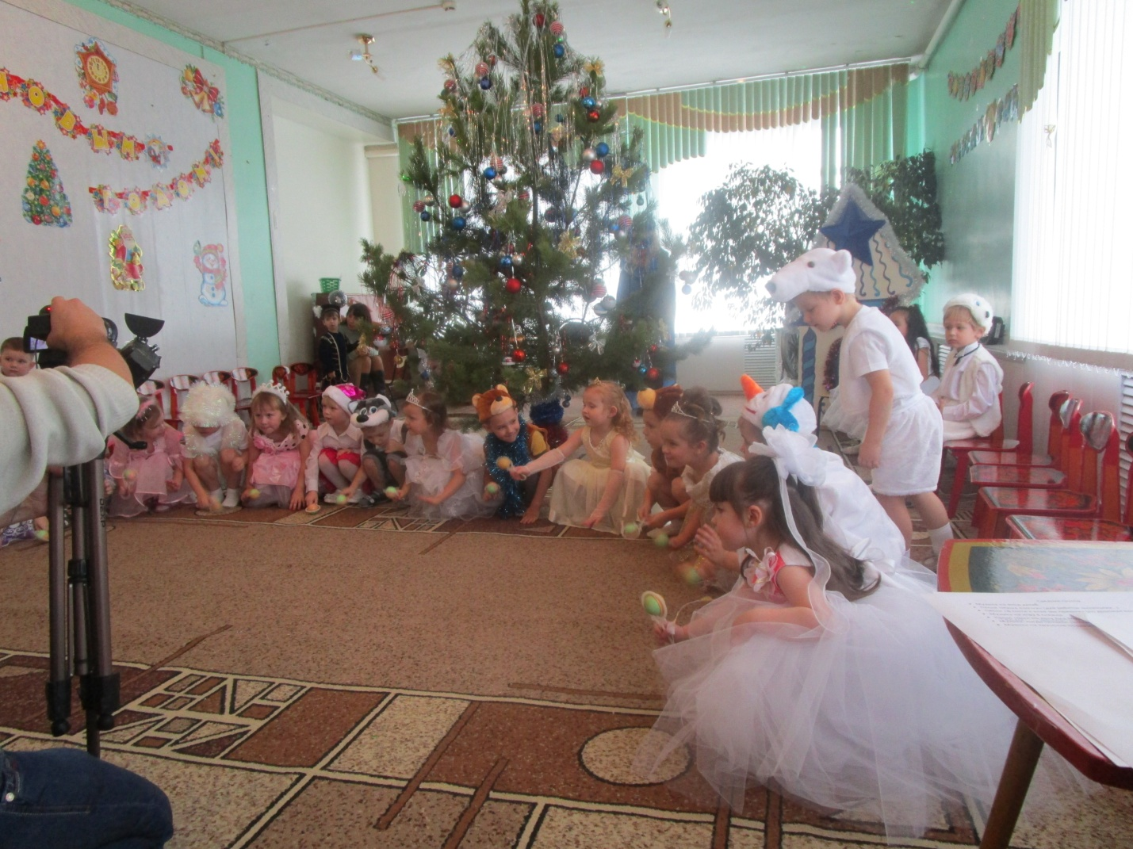

Значит, весело тут будет?

Дед Мороз сюда придет?

Вот так чудо, просто чудо

Этот праздник Новый год!

Можно с вами мне остаться

Веселиться и смеяться?

**Ведущий:** Конечно, можно! Мы рады новым друзьям!

***Ведущий :***Волшебный клубочек у меня в руках и больше бросать мы его не будем. Встанем все в кружок и будем передавать его по кругу, произнося волшебные слова. Их Дед Мороз и Снегурочка услышат и сами к нам выйдут.

Идет, идет к нам Дед Мороз,  
К нам Дед Мороз идет.  
И знаем мы, что Дед Мороз  
Подарки нам несет. ( Не слышит Дед Мороз, давайте еще раз произнесем)

(Слышится музыка и заходит Дед Мороз и Снегурочка)

**Дед Мороз.** А вот и гости дорогие ко мне пожаловали.

Веселые, забавные, Детишки очень славные.

Поздравляю с веселым праздником!

Низкий поклон всем вам… проказникам!

**Снегурочка.** Дедушка! Какие проказники?

**Д.М.** Ты считаешь, что среди этих ребят нет проказников?

**Снегурочка.** Ни единого!

**Д.М.** Да? Ну-ка, спросим у них самих. Ребята, есть среди вас проказники? (Нет.)

А безобразники? (Нет.)

А озорники? (Нет.)

А болтуны? (Нет)

А хвастунишки? (Нет)

А хорошие ребятишки? (Да)

**Снегурочка.**Ну и шутник ты, Дедушка…

**Дед Мороз.** Заждался я вас!

**Ведущий.** Ой, Дед Мороз, мы так ждали Вас со Снегурочкой!

**Дед Мороз.** Все знаю про вас, ребятки. Про то, какие вы смелые, дружные и веселые. В моем царстве вас ждет веселье. Хочу вас спросить, не холодно ли вам у меня?

**Дети.** Нет!

**Гном.**

А Я ищу на праздник елку,

Елку — хвойную иголку.

Без нее ведь Новый год

Ко мне в домик не придет.

**Ребенок:** Гном, ТЫ в ДЕТСКИЙ САД попал.

Чудо-елку отыскал!

**СНЕГУРОЧКА:**

В тот же миг на этой елке

Засверкали все иголки,

Засияли все огни,

И гирлянды расцвели.

**Дед Мороз.**

Раз, два, три,

Ну-ка, елочка, СВЕТИ!

***Снегурочка:*** Приглашаем всех гостей,  
Дорогих наших друзей:  
Станем все мы в хоровод,  
Встретим пляской Новый год!

**Песня «Шел по лесу Дед Мороз».**

**Дед Мороз.**   Ваша песня- просто чудо,

                        Никогда вас не забуду.

                        Вы прекрасно танцевали,

                        А стихов мне не читали.

**Стихи.**

**Танец_»Мишка с куклой»**

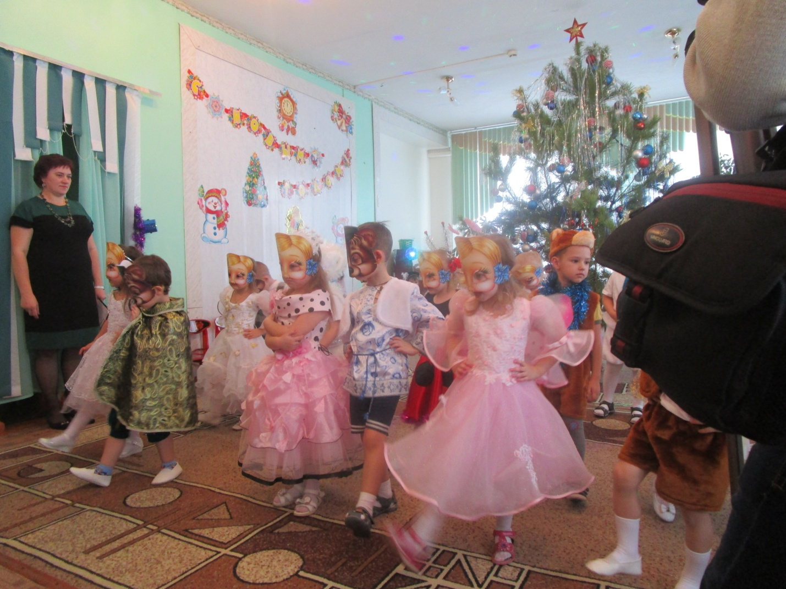

Дед Мороз: Как вы замечательно танцуете. А вот как танцуют   
Ваши папы я ни разу не видел. Можно я посмотрю?

**Танец на стульях. Дед Мороз показывает, папы повторяют.**Дед Мороз: Ну, что ж хорошие танцоры из ваших пап получились.  
Снегурочка: Дедушка Мороз, ты с ребятами играл?  
Дед Мороз: Играл!  
Снегурочка:Пап на танец вызывал?  
Дед Мороз: Вызывал!  
Снегурочка: А про мам забыл. Они тоже на праздник наряжались,   
готовились, собирались. Дай-ка,я с мамами поиграю!

**Мамочки**, игра для вас, позабавимся сейчас.  
То, что киски любят кушать,   
Буду вам я называть.  
Но не нужно долго думать,   
Надо быстро отвечать.  
Будете мяукать если будет «да»,скажете «фу» в ответ, если будет «нет»  
Любят кошки молоко… («Мяу!») (говорят мамы)  
Пьют его они легко. («Мяу!»)  
Любят очень рыбку… («Мяу!»)  
Рогатую улитку… («Фу!»)  
Очень любят Кити-кэт… («Мяу!»)  
И капусту на обед… («Фу!»)  
Очень любят мышек… («Мяу!»)  
И компот из шишек… («Фу!»)  
Вискас обожают… («Мяу!»)  
И ночами лают… («Фу!»)

**Д.М.** Есть у меня для ребят еще одна интересная игра – называется **«Волшебный паровозик».** Становитесь все за мной – я буду паровоз, а вы – вагончики. Поедем с вами весело, да с остановками! Все готовы? Поехали!  
Под музыку Д.М. ведет детей по кругу или змейкой, останавливается, говорит:  
1. «Стоп! Остановка Хлопотушкино!» Все хлопают.  
Идут под музыку дальше.  
2. Стоп! Остановка Топотушкино! (Все топают).  
3.«Попрыгайкино»  
4. «Приседалкино и Вставалкино».  
5. «Обнималкино»  
6. «По местам Сидалкино»- все дети садятся на места.

**ДЕД МОРОЗ.**

Ай да ребятки, ай да молодцы!

Весело играли, пели и плясали!

Мне стихи читали!

И сейчас за это вам я подарочки раздам!

Берет мешок, заглядывает в него:

Кошмар! Кошмар! Беда! Беда!

С ужасом бегает вокруг мешка:

Не тот мешок принес сюда!

Садится на пол, плачет:

О горе мне! Детей подвел!

Нет моих подарков в нем

**СНЕГУРОЧКА.**

Не печалься, дед Мороз!

Ты сделай так, чтобы свершилось чудо

– В мешке подарки появились неведомо откуда!

**ДЕД МОРОЗ** (радостно встает)

Конечно! Чтобы подарки нам вернуть,

Надо на мешок подуть!

Бегает вокруг мешка, дует на мешок, далее обращается к детям:

Ох, один не справлюсь я!

Помогите мне, друзья!

Дети помогают деду Морозу – дуют на мешок.

**ДЕД МОРОЗ.**

Гости, не зевайте!

Тоже помогайте!

Гости в зале дуют на мешок.

**ДЕД МОРОЗ.**

Пора в мешочек заглянуть!

Должно уже случиться чудо…

Достает удивленно из мешка хвойные иголки,

всем показывает:

Иголки с елки появились

Неведомо откуда!

Подходит к елке.

Станьте иголки – подарками с елки!

*Бросает иголки на елочку,*

**СНЕГУРОЧКА.**

Вот так чудо-чудеса!

Огоньки волшебные на елочке горят!

Под пушистой елочкой подарочки лежат!

**ВРУЧЕНИЕ ПОДАРКОВ.**

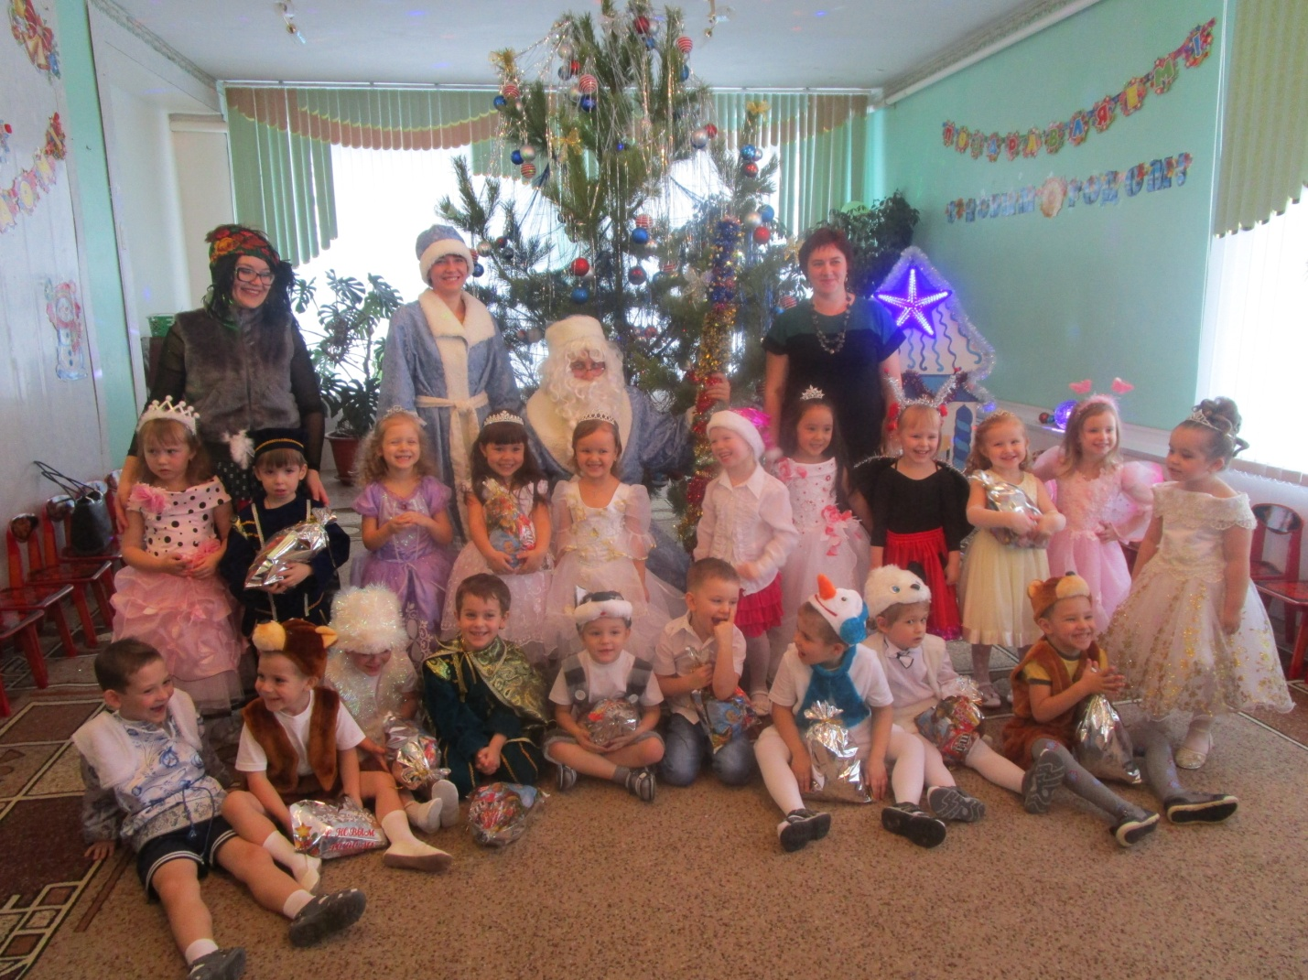

**ДЕД МОРОЗ.**

Вот и праздник новогодний

Нам заканчивать пора!

До свиданья, мамы, папы,

**СНЕГУРОЧКА.**

До свиданья, детвора! ( уходят).